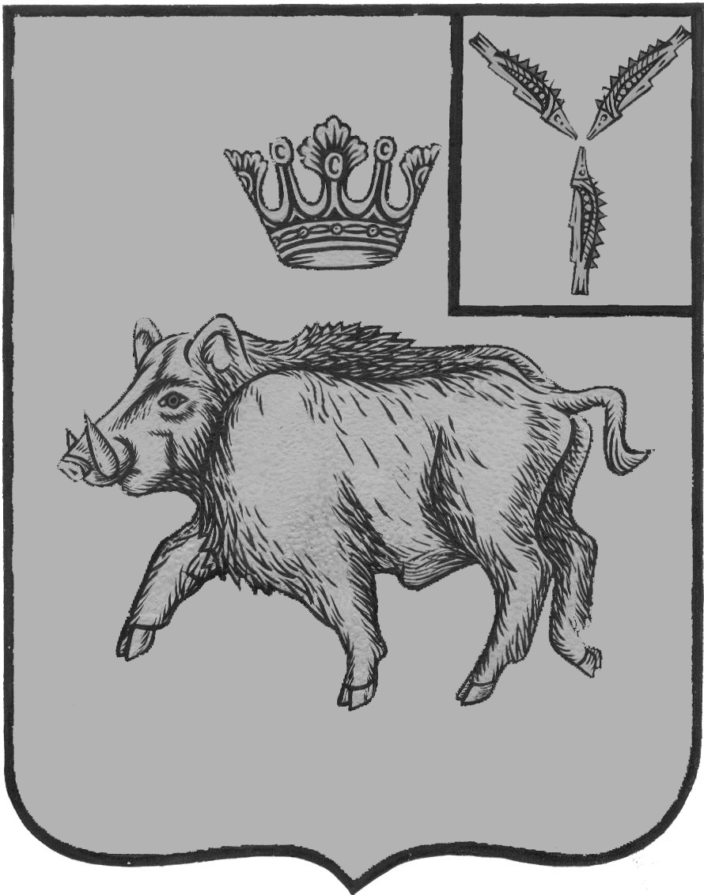

АДМИНИСТРАЦИЯ ЦАРЕВЩИНСКОГО МУНИЦИПАЛЬНОГО ОБРАЗОВАНИЯ
БАЛТАЙСКОГО МУНИЦИПАЛЬНОГО РАЙОНА
САРАТОВСКОЙ ОБЛАСТИ

ПОСТАНОВЛЕНИЕ
от 09.12.2024 № 73
с. Царевщина

О внесении изменений в постановление администрации
Царевщинского муниципального образования от 22.07.2024
№ 37 «Об утверждении административного регламента
по предоставлению муниципальной услуги «Предоставление
земельного участка, находящегося в муниципальной
собственности, в собственность, аренду, постоянное
(бессрочное) пользование, безвозмездное пользование
без проведения торгов»

В соответствии с Федеральным законом от 27.07.2010 № 210-ФЗ «Об организации предоставления государственных и муниципальных услуг», руководствуясь Уставом Царевщинского муниципального образования Балтайского муниципального района, ПОСТАНОВЛЯЮ:
1.Внести в постановление администрации Царевщинского муниципального образования от 22.07.2024 № 37 «Об утверждении административного регламента по предоставлению муниципальной услуги «Предоставление земельного участка, находящегося в муниципальной собственности, в собственность, аренду, постоянное (бессрочное) пользование, безвозмездное пользование без проведения торгов» следующее изменение:
1.1. В приложении к постановлению:
1) Приложение к постановлению дополнить пунктом 2.7.3. следующего содержания:
«2.7.3. Подп.9 п.2 ст.39.3 Земельного кодекса Российской Федерации, установлен особый (льготный) порядок приобретения в собственность земельных участков, предназначенных для ведения сельскохозяйственного производства, без проведения торгов. Для принятия решения о продаже земельных участков, предназначенных для ведения сельскохозяйственного производства, в соответствии с вышеуказанным порядком, администрацией Царевщинского муниципального образования требуется установление следующих фактов:
- предназначение земельного участка для ведения сельскохозяйственного производства;
- наличие действующего договора аренды земельного участка;
- истечение трех лет с момента заключения договора аренды либо передачи прав и обязанностей по договору аренды земельного участка;
-фактическое использование такого земельного участка для ведения сельскохозяйственного производства;
- подача заявления о заключении договора купли-продажи земельного участка без проведения торгов до дня истечения срока указанного договора аренды земельного участка;
- отсутствия у уполномоченного органа информации о выявленных в рамках государственного земельного надзора и не устраненных нарушениях законодательства Российской Федерации при использовании такого земельного участка.»
3. Настоящее постановление вступает в силу со дня его обнародования.
4. Контроль за исполнением настоящего постановления оставляю за собой.

Глава Царевщинского  муниципального образования |  | А.В.Петров

